患者さんへの説明文書
2025/6/30 ver. 九大
この説明文書は、今回ご協力をお願いする生命科学・医学系研究について、その内容を説明したものです。この研究にあなたが参加するかどうかを決める際に、研究者による説明を補い、研究の理解を助けるために用意されています。参加いただける場合は、別紙の「同意書」に署名のうえ、研究者にお渡しください。

1. 研究の名称
変形性膝関節症の個別化治療実現のための下肢筋骨格シミュレータの開発

2. 倫理審査と許可
この研究は「ヘルシンキ宣言」と「人を対象とする生命科学・医学系研究に関する倫理指針」に基づき、 京都大学大学院医学研究科・医学部及び医学部附属病院 医の倫理委員会の審査を受け、京都大学医学部附属病院長及び、各研究機関の長の許可を受けて実施しています。

3. 研究機関の名称・研究責任者の氏名
この研究は京都大学医学部附属病院 整形外科を主たる研究機関として多機関で行います。
研究代表者および情報管理責任者は 京都大学医学部附属病院整形外科・教授 松田 秀一です。

共同研究機関は以下のとおりです。
機関名 | 部門名 | 研究責任者
九州大学病院 | 整形外科 | 教授 中島康晴
大阪大学医学部附属病院 | 整形外科 | 教授 岡田誠司
株式会社計算力学研究センター | 第二技術部 | 課長 三又秀行
京セラ株式会社 | メディカル事業部 | 課責任者 財満寛典
オリンパステルモバイオマテリアル株式会社 | マーケティング・事業企画・営業統括部 | 統括部長 岩永宗久

4. 研究の目的・意義
下肢関節症は高齢化社会において、全世界的にも日本でも非常に重要な疾患です。日本では介護保険における要支援の原因の19.6％を占め、第１位の要因です。患者数が最も多い変形性膝関節症では２０００万人を超えます。しかし、膝関節のどの部位にどの程度の負荷が歩行や膝の屈伸を行う際に生じているのかは、未だよく分かっておりません。この研究では、様々な方の下肢の骨形状や動きや筋力といったデータを集め、下肢筋骨格シミュレータを作成する事を目指します。それにより、様々な状態の膝における動きや膝にかかる負荷が予測できるようになり、将来的に患者さん個別の治療プランの立案や術後成績の向上が期待されます。
5. 研究の方法
この研究では、正常な膝関節のシミュレータ、変形性膝関節症のシミュレータ、人工膝関節置換術後のシミュレータ、高位脛骨骨切り術後のシミュレータをそれぞれ作成し、様々な状態の膝の動きや膝にかかる負荷を予測できるようにするために、下記の検査のデータを集めます。
同意をいただけた方には、下記の検査（□にチェックのある項目）をお願いしております。
1) □ CTスキャン
下肢全体の骨形状を把握するため、下肢のCT撮影をさせていただきます。通常診療で撮影したCT画像がある場合は、その画像情報を活用します。（検査時間：30分程度の予定）

2) □ MRI
膝関節の軟骨や半月板の形状を把握するため、膝関節のMRI撮影をさせていただきます。他の検査とは別の日に撮影させていただきます。通常診療で撮影したMRI画像がある場合は、その画像情報を活用します。（検査時間：50分程度の予定）
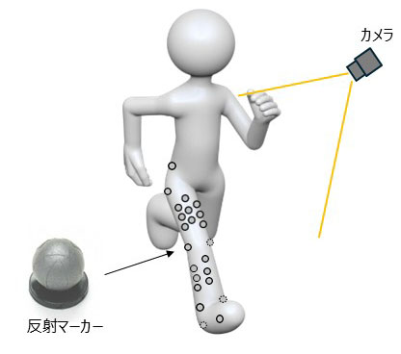
3) □ モーションキャプチャー
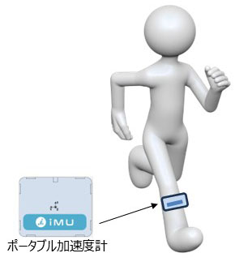
モーションキャプチャー用のマーカーを装着した状態で、歩行及びスクワットを行っていただき、高精度3次元モーションキャプチャーシステム（VICON motion capture system, VICON Motion Systems Ltd）を用いて撮影し、全身の動きや体幹の動揺性を測定させていただきます。床反力計も使用し、動作時の床反力も測定します。（検査時間：45分程度の予定）

4）□ ポータルブル加速度計を用いた歩行解析
ポータブル加速度計(IMU One, 京セラ株式会社)を下腿前面に張り付けた状態で歩行を行っていただき、歩行時の加速度や歩行速度等を計測します。（検査時間：10分程度の予定）
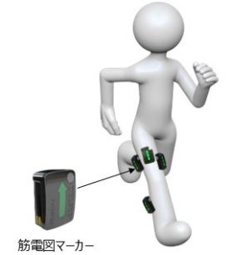
5) □ 表面筋電図
下肢表面に筋電図マーカーを装着した状態で同様の動作を行っていただき、下肢筋の活動電位を記録させていただきます。（検査時間：30分程度の予定）
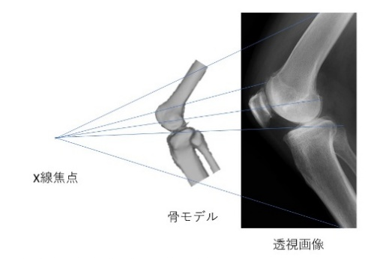
6) □ 透視撮影
歩行及びスクワットを行いながら膝関節の透視撮影を行い、膝関節の動態解析を行います。（検査時間：45分程度の予定）

上記により測定したデータはコンピュータに取り込みデータバンクを作成し、下肢筋骨格シミュレータ作成のために使用させていただきます。
通常診療や過去に参加された研究において既に測定済みのデータに関しましては、その情報を使用させていただきます。

6. 研究実施期間
この研究では、研究機関の長の実施許可日から 2029年6月30日までに研究に参加頂いた方を解析させていただきます。研究実施期間は 2029年12月31日までの予定です。

7. 研究対象者として選定された理由
九州大学病院 整形外科、京都大学医学部附属病院 整形外科、大阪大学医学部附属病院 整形外科において、変形性膝関節症と診断された方、人工膝関節置換術を実施した方、高位脛骨骨切り術を実施し
た方を対象としています。また健常者も対象としています。
- 健常者の方
18歳以上85歳未満。過去に膝周囲の大きなけがや手術などの既往がなく、変形性膝関症等の膝の病気を指摘された事が無く、膝関節の痛みや動きの制限がない方
- 変形性膝関節症の方
18歳以上85歳未満。過去に膝関節周囲に大きな手術歴がなく、レントゲン撮影により変形性膝関節症と診断された方
- 人工膝関節置換術後の方
18歳以上85歳未満。人工膝関節置換術を受け、6か月以上経過した方
- 高位脛骨骨切り術後の方
18歳以上85歳未満。高位脛骨骨切り術を受け、6か月以上経過した方
除外基準は、以下の通りとなります。
- 同意取得時点で認知機能が低下しており、研究内容の理解が困難な場合
- 他の重大な内科的疾患や精神疾患により、歩行・スクワット動作解析が困難と判断される場合
- 妊娠中・授乳中の方
- その他、研究責任者が不適当と判断した場合

8. 研究対象者の負担並びに予測されるリスクおよび利益
測定には説明を含め約2時間から3時間40分程度の時間的拘束の負担が必要になります。CT撮影、透視撮影では通常の診療範囲内の程度ではありますが放射線被曝がリスクとなります。研究対象者が利益を受けることはありませんが、動作解析の結果を研究対象者に提供します。研究対象者が希望しない場合には、提供は行わない予定です。直接の利益は少ないかもしれませんが、結果について今後検証を重ね、将来の患者さんのために役立てていきたいと考えています。

9. 随時、同意撤回できる
研究への参加はいつでも撤回できます。撤回された場合、患者さんの研究データは削除されますが、すでに公表されているものがあれば、その中からデータを削除することはできません。

10. 研究の実施に同意しないおよび同意を撤回しても不利益を受けない
この研究の実施に同意されない場合、もしくは同意を撤回されても、治療方法の選択等に影響を与えることはありません。

11. 研究に関する情報公開の方法、資料の入手・閲覧の方法
研究の結果は学術雑誌や学会発表で公表する予定ですが、この時にも個人の情報が使用されることはありません。今回の研究で新しい発見があった場合、その発見は知的財産として認められることがあります。そのときのすべての権利は研究責任者側が有することになりますので、ご理解ください。
他の研究対象者等の個人情報及び知的財産に支障がない範囲で研究に関する資料の入手・閲覧が可能です。希望される方は、問合せ窓口までお知らせください。

12. 個人情報等の取扱い
データを学術雑誌や学会などで発表することもありますが、個人のプライバシーは厳重に守られ、個人が特定されない方法でのみ行われます。このための具体的措置として測定機関外に個人名の入ったデータを持ち出さず、データは全て ID 番号化して扱います。

13. 試料・情報の保管および廃棄の方法
では試験中止・試験終了・論文の発表後のうちの、最も遅いものから少なくとも10年以上試料・情報を保管します。保管期間終了後にデータセンターのデータは不可逆的な方法により完全削除を行い、その削除プロセスについては、写真や画面コピー等で記録します。

14. 研究資金・利益相反
この研究は日本医療研究開発機構の革新的医療技術研究開発推進事業（産学官共同型）からの資金提供を受けて行います。日本医療研究開発機構は研究の進捗状態を約３か月に一度、定期的に確認します。 京セラ株式会社からの資金提供により設置されている寄附講座の責任者の任に就いている研究者および当該寄附講座に所属している研究者が本研究に参加しています。利益相反について、「京都大学利益相反ポリシー」「京都大学利益相反マネジメント規程」に従い、「京都大学臨床研究利益相反審査委員会」において適切に審査しています。各研究機関の利益相反については、各研究機関の利益相反に関する規程に従い、適切に審査しています。

15. 研究対象者等からの相談への対応
1） 研究課題ごとの相談窓口
研究室・担当者・連絡方法を併記
九州大学大学院医学研究院人工関節生体材料学講座 准教授 濵井敏
(Tel) 092-642-6487 (E-mail) hamai.satoshi.075@m.kyushu-u.ac.jp

2） 各研究機関における相談等窓口
京都大学医学部附属病院 臨床研究相談窓口
(Tel) 075-751-4748 (E-mail) ctsodan@kuhp.kyoto-u.ac.jp

九州大学病院の相談窓口
九州大学病院 担当者：整形外科 准教授 濵井敏
(Tel）092-642-6487 （E-mail）hamai.satoshi.075@m.kyushu-u.ac.jp

大阪大学医学部附属病院の相談窓口
大阪大学医学部附属病院 担当者：整形外科 講師 玉城雅史
(Tel) 06-6879-3552 (E-mail) tamaki.masashi.x58@osaka-u.ac.jp

16. 研究対象者等の経済的負担・謝礼の内容
研究に参加していただくことに対し、7000円/日の謝礼をお支払いさせていただきます。月別にまとめて銀行振り込みで行わせていただきます。研究に参加いただくことで、追加の治療費や検査費が必要になることはありません。

17. 試料・情報の二次利用、他機関に提供する可能性の有無
今はまだ具体的に計画されていませんが、本研究によって得られたデータを将来、医療の発展に貢献すると考えられるような重要な別の学術研究や事業のために活用することがあります。その際に、あなたを直接的に特定識別する項目（氏名・生年月日等）は仮名化して個人を直接的に特定識別できないようにします。提供先には国内外の大学・企業・その他の研究機関等が含まれます。提供は無償もしくは有償で行われ、提供先での研究及びその他の目的は研究目的に限らず、営利目的も含まれます。また、提供先では、データを学術発表に使用したり、営利目的のために共同利用したりする可能性もあります。上記のデータ提供にあたっては、その目的に応じ、遵守すべき適正な法令や指針の規定の元に、提供先及び提供先の利用目的に関して、研究代表者、事務局にて審査を行ったうえで、主たる研究機関/学会/企業の倫理委員会において審査を行います。提供先の発表や共同利用に関しても、研究代表者、事務局の承認を必要とします。また、今後決定する提供先と提供先の利用目的については随時京都大学のホームページ（https://www.seikei.kuhp.kyoto-u.ac.jp/about/）で公開する予定です。
上記の提供については、予め拒否することができるほか、将来に向けて同意の撤回を行うことができます。拒否した場合でも、医療の提供には影響はありません。
同意後に同意の撤回をされた場合、それ以降の第三者提供を停止しますが、同意撤回前にあなたであることを特定できない形にされている情報や、既に提供されているデータはただちには削除できず、また、最終的に削除できない可能性があります。上記のとおり、提供されるデータにおいては、提供先においてはあなたを直接的に特定識別する項目（氏名等）は仮名化されており、提供先が削除できるかどうかは個別にお問い合わせいただくことになります。
また、本項で説明した二次利用の同意については、本研究の同意とは別に同意いただくこととなりますため、二次利用に同意いただかなくても研究参加は可能です。

18．試料・情報の管理について責任を有する者
九州大学大学院医学研究院整形外科分野 教授 中島康晴

